
Об утверждении регламента государственной услуги "Учет иностранных периодических печатных изданий, распространяемых на территории области, города республиканского значения, столицы"
Утративший силу
Постановление акимата Южно-Казахстанской области от 6 июня 2014 года № 171. Зарегистрировано Департаментом юстиции Южно-Казахстанской области 18 июля 2014 года № 2717. Утратило силу постановлением акимата Южно-Казахстанской области от 17 сентября 2015 года № 273
Сноска. Утратило силу постановлением акимата Южно-Казахстанской области от 17.09.2015 № 273 (вводится в действие по истечении десяти календарных дней после дня его первого официального опубликования).
Примечание РЦПИ.
В тексте документа сохранена пунктуация и орфография оригинала.
В соответствии с пунктами 1 и 3 статьи 16 Закона Республики Казахстан от 15 апреля 2013 года «О государственных услугах», акимат Южно-Казахстанской области ПОСТАНОВЛЯЕТ:
1. Утвердить прилагаемый регламент государственной услуги «Учет иностранных периодических печатных изданий, распространяемых на территории области, города республиканского значения, столицы».
2. Государственному учреждению «Управление внутренней политики Южно-Казахстанской области» в порядке, установленном законодательными актами Республики Казахстан обеспечить:
1) направление настоящего постановления на официальное опубликование в периодических печатных изданиях, распространяемых на территории Южно-Казахстанской области и информационно-правовой системе «Әділет»;
2) размещение настоящего постановления на интернет-ресурсе акимата Южно-Казахстанской области.
3. Настоящее постановление вводится в действие по истечении десяти календарных дней после дня его первого официального опубликования.
4. Контроль за исполнением настоящего постановления возложить на первого заместителя акима области Оспанова Б.С.
Аким области А. Мырзахметов
Оспанов Б.
Жилкишиев Б.
Бектаев А.
Каныбеков С.
Садыр Е.
Туякбаев С.
Абдуллаев А.
Исаева Р.
Приложение
к постановлению акимата
Южно-Казахстанской области от
«6» июня 2014 года № 171
Регламент государственной услуги
«Учет иностранных периодических печатных изданий, распространяемых на территории области, города республиканского значения, столицы»
1. Общие положения
1. Государственная услуга «Учет иностранных периодических печатных изданий, распространяемых на территории области, города республиканского значения, столицы» (далее - государственная услуга) оказывается государственным учреждением «Управление внутренней политики Южно-Казахстанской области» (далее – услугодатель).
Прием заявлений и выдача результатов оказания государственной услуги осуществляются через:
1) услугодателя;
2) центр обслуживания населения (далее – Центр);
3) веб-портал «электронного правительства»: www.e.gov.kz
(далее – Портал).
2. Форма государственной услуги: электронная (частично автоматизированная) и (или) бумажная.
3. Результат оказания государственной услуги – справка об учете иностранных периодических печатных изданий, распространяемых на территории области, города республиканского значения, столицы.
2. Описание порядка действий структурных подразделений (работников) услугодателя в процессе оказания государственной услуги
4. Основанием для начала процедуры (действия) по оказанию государственной услуги является наличие заявления услугополучателя.
5. Этапы прохождения всех процедур через услугодатель:
1) услугополучатель представляет документы к услугодателю указанные в пункте 9 стандарта государственной услуги «Учет иностранных периодических печатных изданий, распространяемых на территории области, города республиканского значения, столицы», утвержденного постановлением Правительства Республики Казахстан от 5 марта 2014 года № 180 (далее - Стандарт);
2) сотрудник канцелярии услугодателя проводит регистрацию полученных документов и в течение 10 минут передает на рассмотрение к руководству;
3) в течение 30 минут после рассмотрения документов руководство услугодателя определяет ответственного исполнителя;
4) ответственный исполнитель услугодателя проверяет все необходимые документы оформляет результат государственной услуги в установленные сроки пунктом 4 Стандарта, затем направляет на подписание руководству услугодателя;
5) руководство услугодателя в течение рабочего дня подписывает результат государственной услуги и направляет в канцелярию услугодателя;
6) сотрудник канцелярии услугодателя в течение 10 минут выдает результат государственной услуги лично услугополучателю либо по доверенности уполномоченному лицу.
3. Описание порядка взаимодействия структурных подразделений (работников) услугодателя в процессе оказания государственной услуги
6. Перечень структурных подразделений (работников) услугодателя, которые участвуют в процессе оказания государственной услуги:
1) руководство услугодателя;
2) ответственный исполнитель услугодателя;
3) сотрудник канцелярии услугодателя.
7. Описание последовательности процедур (действий) между структурными подразделениями (работниками) с указанием длительности каждой процедуры указано в пункте 5 раздела 2 настоящего регламента государственной услуги. Описание последовательности процедур (действий) государственной услуги в виде блок-схемы указано в приложении 1 к настоящему регламенту.
4. Описание порядка взаимодействия с центром обслуживания населения и (или) иными услугодателями, а также порядка использования информационных систем в процессе оказания государственной услуги
8. Услугополучатель представляет документы указанные в пункте 9 Стандарта в Центр:
1) работник Центра проводит регистрацию заявления и передает инспектору накопительного отдела Центра, работник накопительного отдела ЦОН передает документы к услугодателю. В случае представления услугополучателем неполного пакета документов, согласно перечню, предусмотренному пунктом 9 Стандарта услугополучателю, работником Центра выдается расписка об отказе в приеме документов;
2) сотрудник канцелярии услугодателя проводит регистрацию полученных документов и в течение 10 минут передает на рассмотрение к руководству услугодателя;
3) в течение 30 минут после рассмотрения документов руководство услугодателя определяет ответственного исполнителя;
4) ответственный исполнитель услугодателя проверяет все необходимые документы оформляет результат государственной услуги в установленные сроки пунктом 4 Стандарта, затем направляет на подписание к руководству услугодателя;
5) руководство услугодателя в течение рабочего дня подписывает результат государственной услуги и направляет в канцелярию услугодателя;
6) сотрудник канцелярии услугодателя направляет результат государственной услуги в Центр;
7) Центр выдает услугополучателю результат государственной услуги.
Описание действий работников Центра при регистрации и обработке запроса услугополучателя в интегрированной информационной системе центров обслуживания населения функционального взаимодействия информационных систем в виде диаграммы указано в приложении 2 к настоящему регламенту.
9. Чтобы получить государственную услугу через Портал услугополучатель должен:
1) войти на Портал;
2) выбрать государственную услугу;
3) зарегистрироваться, авторизоваться посредством индивидуального идентификационного номера или бизнес-идентификационного номера, электронной цифровой подписи (далее - ЭЦП);
4) заказать государственную услугу онлайн;
5) заполнить поля электронного запроса и при необходимости прикрепить пакет документов в электронном виде согласно перечню, предусмотренному пунктом 9 Стандарта;
6) после проверки выходного документа услугополучателю необходимо поставить ЭЦП. После подписи заявление автоматический поступает услугодателю;
7) после регистрации поступившего заявления услугодателем, в личном кабинете услугополучателя статус заявления автоматический меняется. С момента регистрации заявления в установленные сроки пунктом 4 Стандарта услугодатель должен выдать результат;
8) в результате в личном кабинете услугополучателя статус заявления меняется на «Удовлетворительно». После чего услугополучатель может скачать результат;
Описание порядка обращения и последовательности процедур (действий) услугодателя и услугополучателя при оказании государственной услуги через Портал в виде диаграммы указано в приложении 3 к настоящему регламенту.
Подробное описание последовательности процедур (действий), взаимодействий структурных подразделений (работников) услугодателя в процессе оказания услуги, а также описание порядка взаимодействия с Центром в графическом и схематическом виде представлены в приложениях 4 и 5 к настоящему регламенту. Справочник бизнес-процессов оказания государственной услуги указаны в приложениях 1, 2, 3, 4 и 5 к настоящему регламенту.
Приложение 1
к регламенту государственной услуги
«Учет иностранных периодических печатных изданий,
распространяемых на территории области, города
республиканского значения, столицы»
Описание порядка оказания государственной услуги в виде блок-схемы и справочник бизнес-процессов оказания государственной услуги
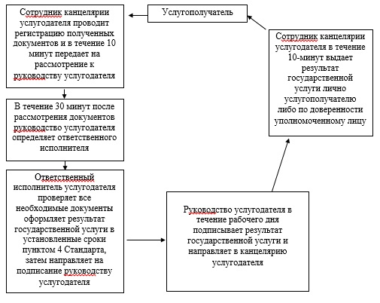
Приложение 2
к регламенту государственной услуги
«Учет иностранных периодических печатных изданий,
распространяемых на территории области, города
республиканского значения, столицы»
Диаграмма функционального взаимодействия информационных систем, задействованных в оказании государственной услуги через Центр и справочник бизнес-процессов оказания государственной услуги
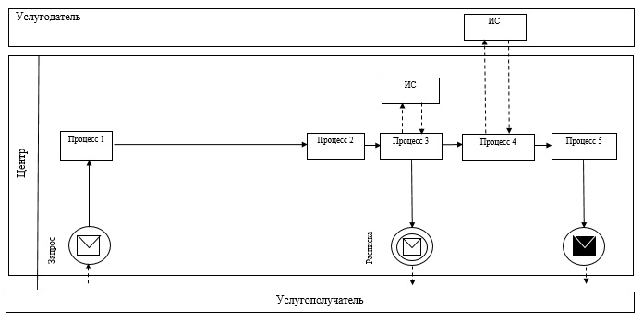
Условные обозначения:
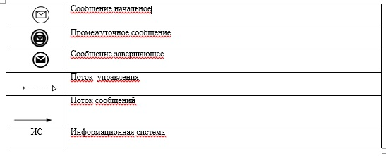
Приложение 3
к регламенту государственной услуги
«Учет иностранных периодических печатных
изданий, распространяемых на территории области,
города республиканского значения, столицы»
Диаграмма функционального взаимодействия информационных систем, задействованных в оказании государственной услуги через Портал и справочник бизнес-процессов оказания государственной услуги
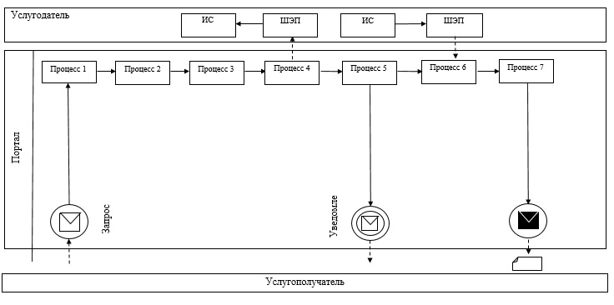
Условные обозначения:
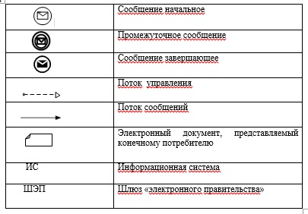
Приложение 4
к регламенту государственной услуги
«Учет иностранных периодических печатных
изданий, распространяемых на территории
области, города республиканского значения, столицы»
Описание последовательности процедур (действий), взаимодействий структурных подразделений (работников) услугодателя в процессе оказания услуги, а также описание порядка взаимодействия с Центром в графическом виде и справочник бизнес-процессов оказания государственной услуги
1 | 2 | 3 | 4 | 5 | 6 | 7 | 8
Работник Центра | Работник Центра | Сотрудник канцелярии услугодателя | Руководство услугодателя | Ответственный исполнитель услугодателя | Руководство услугодателя | Сотрудник канцелярии услугодателя | Работник Центра
Проводит регистрацию заявления и передает инспектору накопительного отдела Центра, работник накопительного отдела ЦОН передает документы услугодателю | В случае представления услугополучателем неполного пакета документов, согласно перечню, предусмотренному пунктом 9 Стандарта услугополучателю, выдается расписка об отказе в приеме документов | Проводит регистрацию полученных документов и в течение 10 минут передает на рассмотрение к руководству | В течение  30 минут после рассмотрения документов определяет ответственного исполнителя | Проверяет все необходимые документы оформляет результат государственной услуги в установленные сроки пунктом 4 Стандарта, затем направляет на подписание к руководству услугодателя | В течение рабочего дня подписывает результат государственной услуги и направляет в канцелярию услугодателя | Направляет результат государственной услуги в Центр | Выдает услугополучателю результат государственной услуги
Приложение 5
к регламенту государственной услуги
«Учет иностранных периодических печатных
изданий, распространяемых на территории
области, города республиканского значения, столицы»
Описание порядка последовательности взаимодействий Центра и услугодателя в виде блок-схемы и справочник бизнес-процессов оказания государственной услуги
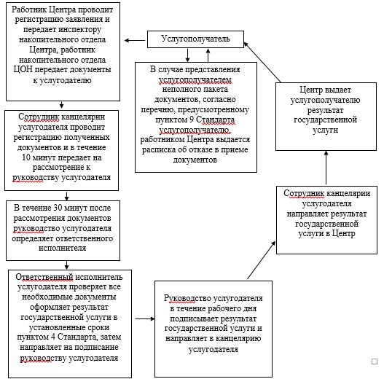

© 2012. РГП на ПХВ «Институт законодательства и правовой информации Республики Казахстан» Министерства юстиции Республики Казахстан

